Ecrivez une légende sur une photo
Entre nous ; page 56
Comment écrire une légende :
Petite phrase contient la ou les personnes qui figurent sur la photo, la date et parfois le lieu et l'occasion.
Exemple en langue arabe

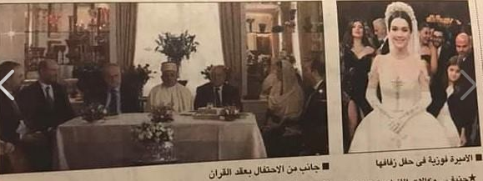

Exemple en langue française
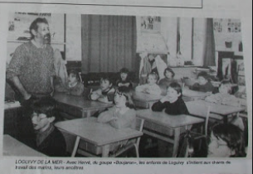

Exercice
Ecrivez des légendes sur trois photos de votre choix.

